- Crea las tablas de encaminamiento de los siguientes elementos:
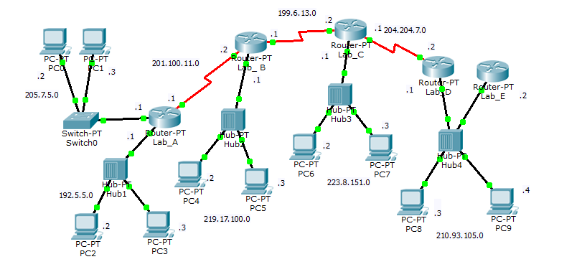
Tabla deROUTER-A
RED DESTINO | MASCARA | GATEWAY | INTERFACE | METRICA
Tabla de ROUTER-B
RED DESTINO | MASCARA | GATEWAY | INTERFACE | METRICA
Tabla ROUTER-C
RED DESTINO | MASCARA | GATEWAY | INTERFACE | METRICA
Tabla de ROUTER-D
RED DESTINO | MASCARA | GATEWAY | INTERFACE | METRICA
Tabla de ROUTER-E
RED DESTINO | MASCARA | GATEWAY | INTERFACE | METRICA

